***Актуальная демографическая пирамида России (показатели на 1 января 2024).***

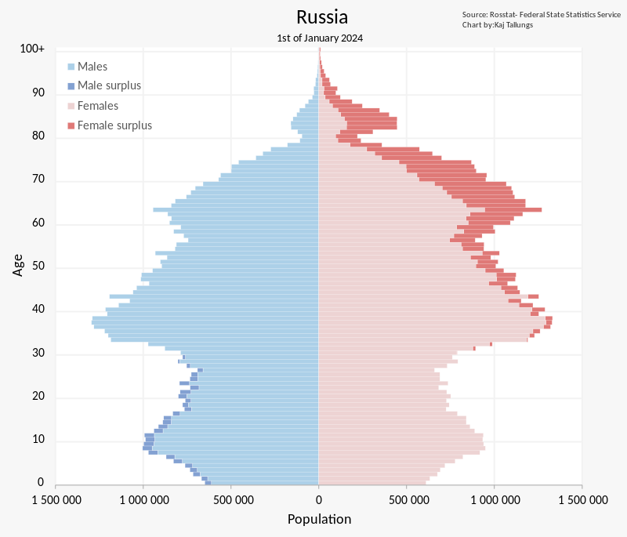*Показатель разбиения демографической пирамиды:*  ***гендер****(мужской и женский).*

*Цель составления:* ***определить прирост*** *населения между женским и мужским полами, анализ возраста и пола населения.*

*Вид декомпозиции:* ***объектная декомпозиция****.*

*Уровни декомпозиции:* ***возрастные группы, гендерные группы.***

*Всего* ***4*** *(0→ 1 → 1.1 → 1.1.1)* ***уровня****:*

*0)демографическая пирамида → 1)гендер → 1.1)мужской пол → 1.1.1)популяция 1.1.2) возраст 1.1.3) профицит мужчин*

*0)демографическая пирамида → 1)гендер → 1.1)женский пол → 1.1.1)популяция 1.1.2) возраст 1.1.3) профицит женщин*

***Порядок построения*** *демографической таблицы:*

*Демографическая пирамида → Разбиение на гендеры → Разбиение на численность гендера→ Разбиение на возраст→ Определение излишка(профицита) гендера .*